**《锐角三角函数》拓展提升任务答案**

**1.** 解：如图4，作*BD*⊥*l*于点*D*．

在Rt△*CBD*中，，*BC=*13，，

∴，

．

在Rt△*ABD*中，，*BD=*12，，

∴．

．

图4

作图：以点*D*为圆心，9为半径作弧与射线*l*交于点*A*，连接*AB*．

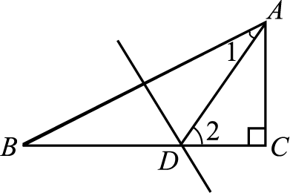2. 方法1：

∵线段*AB*的垂直平分线*BC*交于点*D*，*AD*=*BD*， ∴∠1=∠*B*

∵∠*B*=*α* ∴∠*2*=∠1+∠*B*=2*α*

在Rt△*ABC*中，∠*C*=90°，tan*α*=，∴

设

在Rt△*ADC*中，∠*C*=90°，由勾股定理得， 解得：

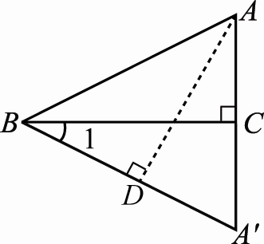∴

方法2：

过A作*AD*⊥*A＇B*于点*D*.

∵△*AB*C、△*A＇BC*关于*BC*对称，∴∠1=∠*ABC* =*α*

∴∠*A＇BA*=∠1+∠*ABC* =2*α*

在Rt△*ABC*中，∠*C*=90°，tan*α*=，∴

设

∵，∴. ∴

在Rt△*ABD*中，∠*ADB*=90°，，∴. ∴

方法3：

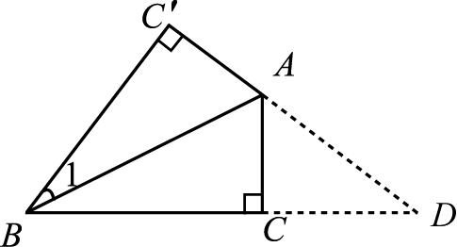延长*C＇A*交*BC*的延长线于点*D*

∵△*AB*C、△*ABC’*关于直线*AB*对称，∴∠1=∠*ABC* = *α，BC＇= BC*

∴∠*C＇BC*=∠1+∠*ABC* =2*α.*

∵tan*α*=，∴设*AC* = *k*, 则*BC* = 2*k，BC＇*= 2*k*

设*CD = x，*∵∠*ACB*=90°, ∴∠*ACD*=90°, ∴△*ACD* ∽△*BC’D.* ∴.

∴

∴*C＇D* = *2 x.* ∴*AD* =2*x* –*k.*

在Rt△*ACD*中，∠*ACD*=90°，由勾股定理得， ，

∴.